|  |  |  |
| --- | --- | --- |
| **AD SOYAD** | **CENGİZHAN TOPÇU** | **KARABÜK ÜNİVERSİTESİ MÜHENDİSLİK FAKÜLTESİ**  **MEKATRONİK MÜHENDİSLİĞİ** |
| **NUMARA** | **2017010225048** |
| **GÖRÜNTÜ İŞLEME ÖDEV-7** | |

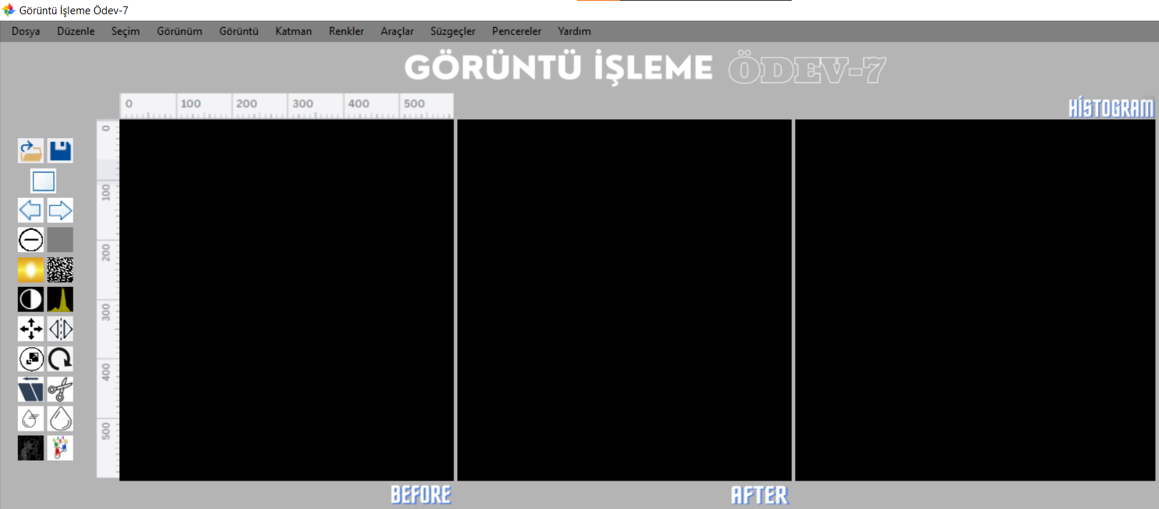

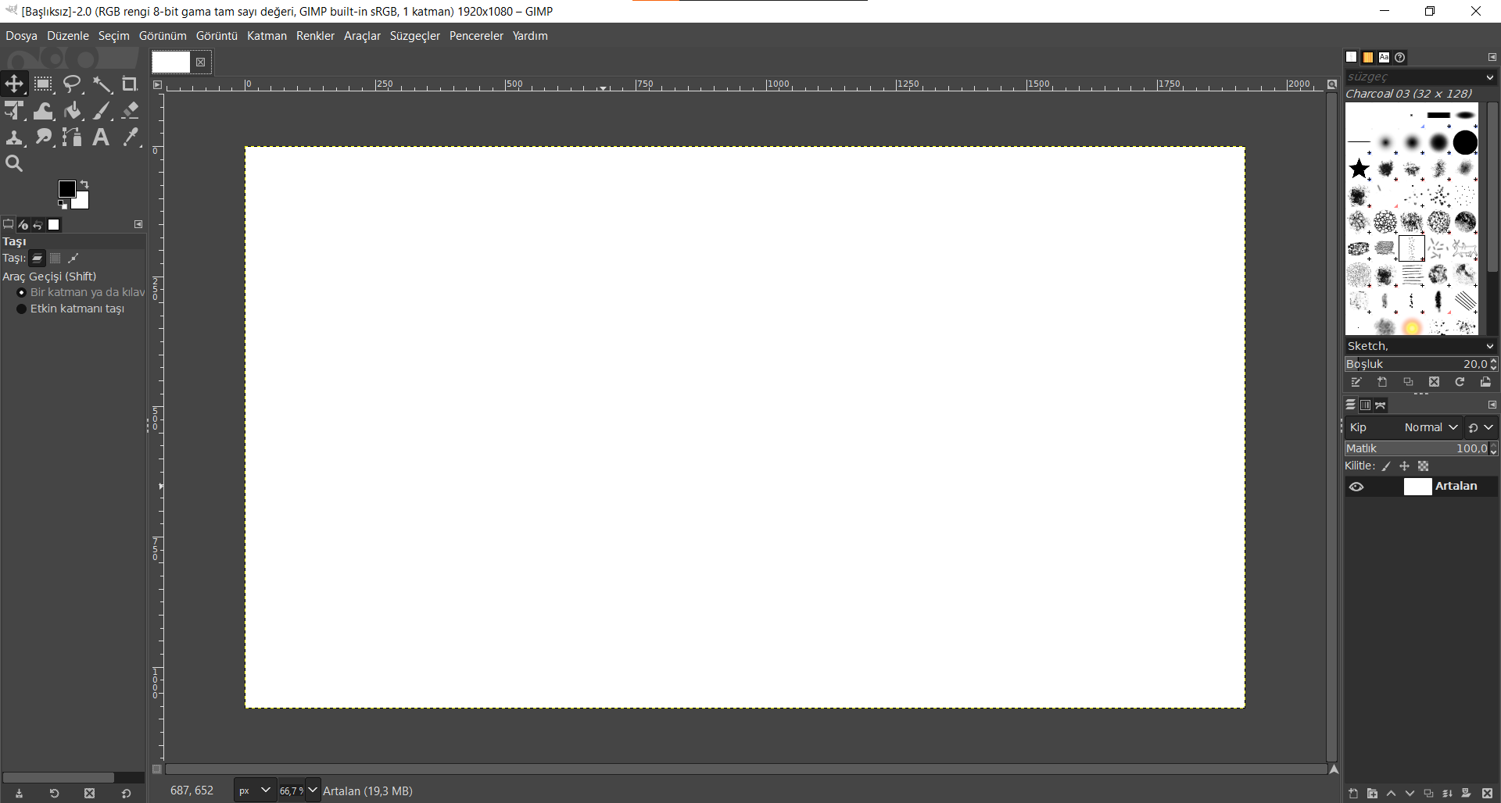

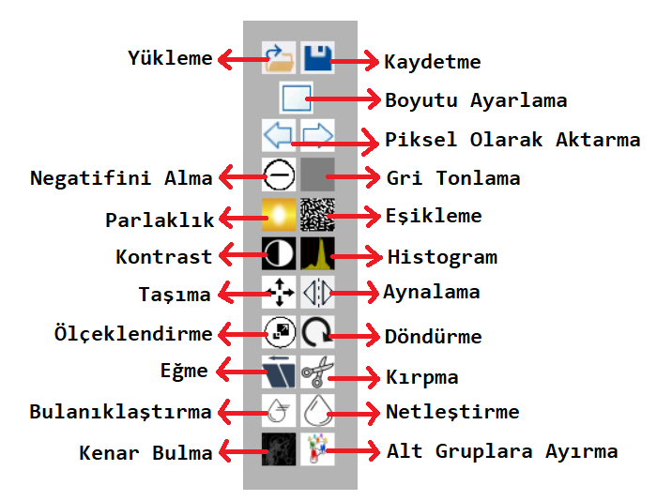

**using** System**;**

**using** System**.**Collections**;**

**using** System**.**Collections**.**Generic**;**

**using** System**.**ComponentModel**;**

**using** System**.**Data**;**

**using** System**.**Drawing**;**

**using** System**.**IO**;**

**using** System**.**Linq**;**

**using** System**.**Text**;**

**using** System**.**Threading**.**Tasks**;**

**using** System**.**Windows**.**Forms**;**

**namespace** GoruntuIsleme_DersNotlari_Ödev7

**{**

**public** **partial** class Form1 **:** Form

**{**

**public** Form1**()**

**{**

InitializeComponent**();**

**}**

1.YÜKLEME

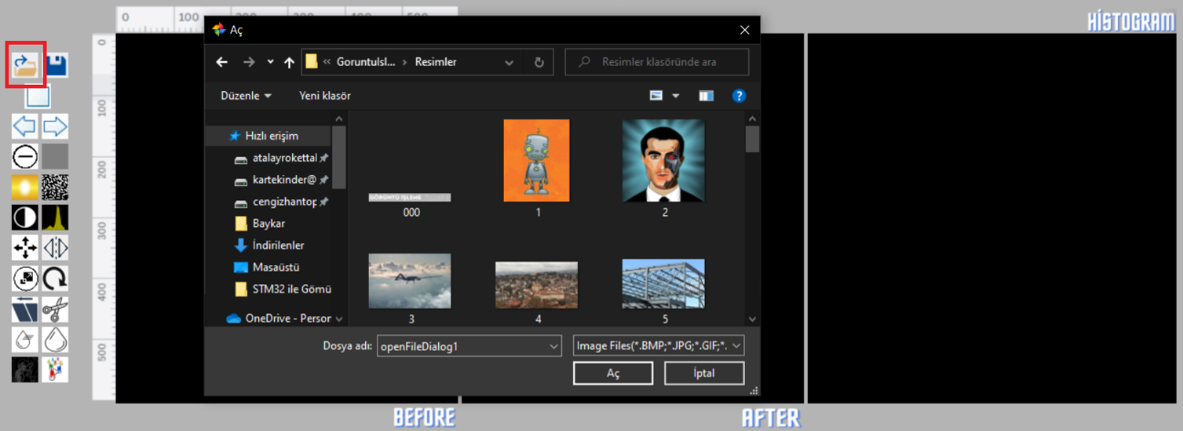

**public** void DosyaAc**()**

**{**

**try**

**{**

openFileDialog1**.**DefaultExt **=** ".jpg"**;**

openFileDialog1**.**Filter **=** "Image Files(*.BMP;*.JPG;*.GIF;*.PNG)|*.BMP;*.JPG;*.GIF;*.PNG|All files (*.*)|*.*"**;**

openFileDialog1**.**ShowDialog**();**

String ResminYolu **=** openFileDialog1**.**FileName**;**

pictureBox1**.**Image **=** Image**.**FromFile**(**ResminYolu**);**

**}**

**catch**

**{**

MessageBox**.**Show**(**"HATA! Resim yüklenmedi"**);**

**}**

**}**

**private** void pbDosyaAc_Click**(object** sender**,** EventArgs e**)**

**{**

DosyaAc**();**

**}**

**private** void DosyaAc_menu_Click**(object** sender**,** EventArgs e**)**

**{**

DosyaAc**();**

**}**

2.KAYDETME

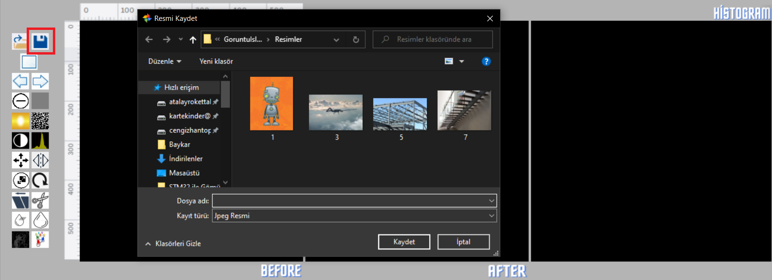

**public** void ResmiKaydet**()**

**{**

SaveFileDialog saveFileDialog1 **=** **new** SaveFileDialog**();**

saveFileDialog1**.**Filter **=** "Jpeg Resmi|*.jpg|Bitmap Resmi|*.bmp|Gif Resmi|*.gif"**;**

saveFileDialog1**.**Title **=** "Resmi Kaydet"**;**

saveFileDialog1**.**ShowDialog**();**

**if** **(**saveFileDialog1**.**FileName **!=** ""**)** //Dosya adı boş değilse kaydedecek.

**{**

// FileStream nesnesi ile kayıtı gerçekleştirecek.

FileStream DosyaAkisi **=** **(**FileStream**)**saveFileDialog1**.**OpenFile**();**

**switch** **(**saveFileDialog1**.**FilterIndex**)**

**{**

**case** 1**:**

pictureBox1**.**Image**.**Save**(**DosyaAkisi**,** System**.**Drawing**.**Imaging**.**ImageFormat**.**Jpeg**);**

**break;**

**case** 2**:**

pictureBox1**.**Image**.**Save**(**DosyaAkisi**,** System**.**Drawing**.**Imaging**.**ImageFormat**.**Bmp**);**

**break;**

**case** 3**:**

pictureBox1**.**Image**.**Save**(**DosyaAkisi**,** System**.**Drawing**.**Imaging**.**ImageFormat**.**Gif**);**

**break;**

**}**

DosyaAkisi**.**Close**();**

**}**

**}**

**private** void pcKaydet_Click**(object** sender**,** EventArgs e**)**

**{**

ResmiKaydet**();**

**}**

**private** void Kaydet_menu_Click**(object** sender**,** EventArgs e**)**

**{**

ResmiKaydet**();**

**}**

3.BOYUTU AYARLAMA

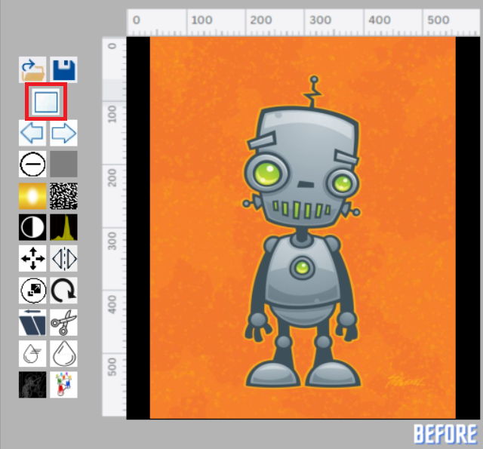

**public** void BoyutAyarla**()**

**{**

pictureBox1**.**SizeMode **=** PictureBoxSizeMode**.**Zoom**;**

pictureBox2**.**SizeMode **=** PictureBoxSizeMode**.**Zoom**;**

**}**

**private** void pbBoyutAyarla_Click**(object** sender**,** EventArgs e**)**

**{**

BoyutAyarla**();**

**}**

4.PİKSEL OLARAK AKTARMA

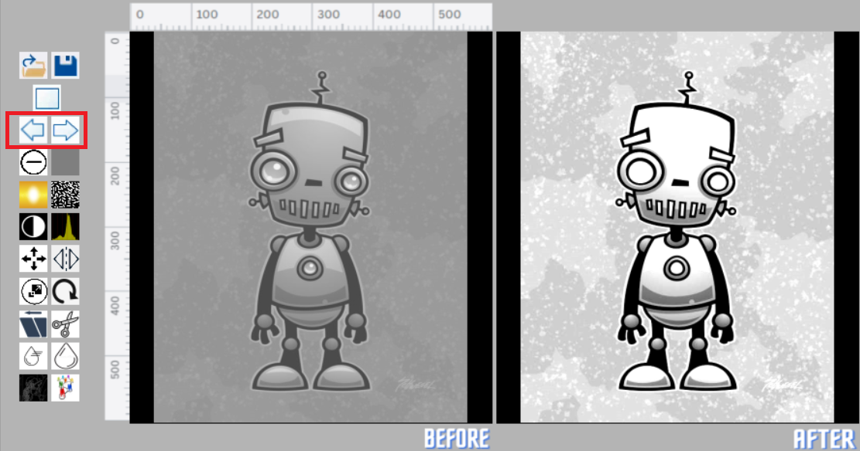

**public** void SagaAktarma**()**

**{**

//pictureBox2.Image = pictureBox1.Image;

Color OkunanRenk**,** DonusenRenk**;**

int R **=** 0**,** G **=** 0**,** B **=** 0**;**

Bitmap GirisResmi**,** CikisResmi**;**

GirisResmi **=** **new** Bitmap**(**pictureBox1**.**Image**);**

int ResimGenisligi **=** GirisResmi**.**Width**;** //GirisResmi global tanımlandı. İçerisine görüntü yüklendi.

int ResimYuksekligi **=** GirisResmi**.**Height**;**

CikisResmi **=** **new** Bitmap**(**ResimGenisligi**,** ResimYuksekligi**);** //Cikis resmini oluşturuyor. Boyutları giriş resmi ile aynı olur. Tanımlaması globalde yapıldı.

int i **=** 0**,** j **=** 0**;** //Çıkış resminin x ve y si olacak.

**for** **(**int x **=** 0**;** x **<** ResimGenisligi**;** x**++)**

**{**

**for** **(**int y **=** 0**;** y **<** ResimYuksekligi**;** y**++)**

**{**

OkunanRenk **=** GirisResmi**.**GetPixel**(**x**,** y**);**

R **=** OkunanRenk**.**R**;**

G **=** OkunanRenk**.**G**;**

B **=** OkunanRenk**.**B**;**

DonusenRenk **=** Color**.**FromArgb**(**R**,** G**,** B**);**

CikisResmi**.**SetPixel**(**x**,** y**,** DonusenRenk**);**

**}**

**}**

pictureBox2**.**Image **=** CikisResmi**;**

**}**

**private** void pbSagaAktarma_Click**(object** sender**,** EventArgs e**)**

**{**

SagaAktarma**();**

**}**

**public** void SolaAktarma**()**

**{**

Color OkunanRenk**,** DonusenRenk**;**

int R **=** 0**,** G **=** 0**,** B **=** 0**;**

Bitmap GirisResmi**,** CikisResmi**;**

GirisResmi **=** **new** Bitmap**(**pictureBox2**.**Image**);**

int ResimGenisligi **=** GirisResmi**.**Width**;** //GirisResmi global tanımlandı. İçerisine görüntü yüklendi.

int ResimYuksekligi **=** GirisResmi**.**Height**;**

CikisResmi **=** **new** Bitmap**(**ResimGenisligi**,** ResimYuksekligi**);** //Cikis resmini oluşturuyor. Boyutları giriş resmi ile aynı olur. Tanımlaması globalde yapıldı.

int i **=** 0**,** j **=** 0**;** //Çıkış resminin x ve y si olacak.

**for** **(**int x **=** 0**;** x **<** ResimGenisligi**;** x**++)**

**{**

**for** **(**int y **=** 0**;** y **<** ResimYuksekligi**;** y**++)**

**{**

OkunanRenk **=** GirisResmi**.**GetPixel**(**x**,** y**);**

R **=** OkunanRenk**.**R**;**

G **=** OkunanRenk**.**G**;**

B **=** OkunanRenk**.**B**;**

DonusenRenk **=** Color**.**FromArgb**(**R**,** G**,** B**);**

CikisResmi**.**SetPixel**(**x**,** y**,** DonusenRenk**);**

**}**

**}**

pictureBox1**.**Image **=** CikisResmi**;**

**}**

**private** void pictureBox11_Click**(object** sender**,** EventArgs e**)**

**{**

SolaAktarma**();**

**}**

5.NEGATİFİNİ ALMA

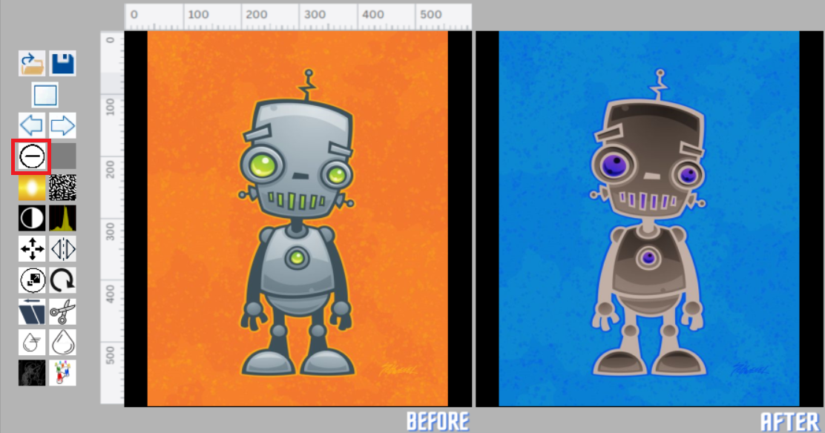

**public** void Negatif**()**

**{**

Color OkunanRenk**,** DonusenRenk**;**

int R **=** 0**,** G **=** 0**,** B **=** 0**;**

Bitmap GirisResmi**,** CikisResmi**;**

GirisResmi **=** **new** Bitmap**(**pictureBox1**.**Image**);**

int ResimGenisligi **=** GirisResmi**.**Width**;** //GirisResmi global tanımlandı. İçerisine görüntü yüklendi.

int ResimYuksekligi **=** GirisResmi**.**Height**;**

CikisResmi **=** **new** Bitmap**(**ResimGenisligi**,** ResimYuksekligi**);** //Cikis resmini oluşturuyor. Boyutları giriş resmi ile aynı olur. Tanımlaması globalde yapıldı.

int i **=** 0**,** j **=** 0**;** //Çıkış resminin x ve y si olacak.

**for** **(**int x **=** 0**;** x **<** ResimGenisligi**;** x**++)**

**{**

**for** **(**int y **=** 0**;** y **<** ResimYuksekligi**;** y**++)**

**{**

OkunanRenk **=** GirisResmi**.**GetPixel**(**x**,** y**);**

R **=** 255 **-** OkunanRenk**.**R**;**

G **=** 255 **-** OkunanRenk**.**G**;**

B **=** 255 **-** OkunanRenk**.**B**;**

DonusenRenk **=** Color**.**FromArgb**(**R**,** G**,** B**);**

CikisResmi**.**SetPixel**(**x**,** y**,** DonusenRenk**);**

**}**

**}**

pictureBox2**.**Image **=** CikisResmi**;**

**}**

**private** void pbNegatif_Click**(object** sender**,** EventArgs e**)**

**{**

Negatif**();**

**}**

6.GRİ TONLAMA

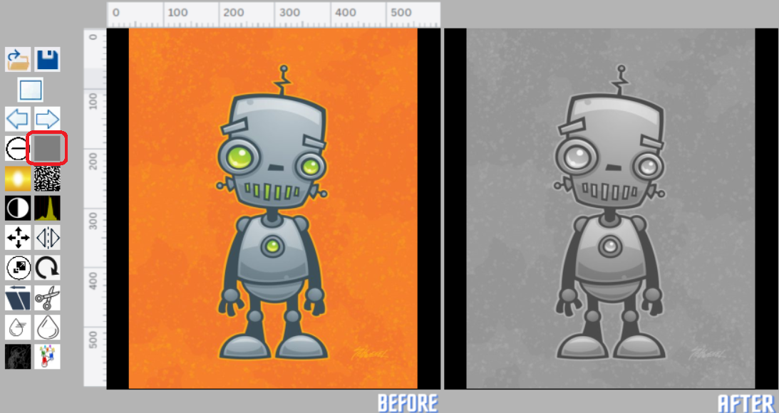

**public** void Gri**()**

**{**

Color OkunanRenk**,** DonusenRenk**;**

int R **=** 0**,** G **=** 0**,** B **=** 0**;**

Bitmap GirisResmi**,** CikisResmi**;**

GirisResmi **=** **new** Bitmap**(**pictureBox1**.**Image**);**

int ResimGenisligi **=** GirisResmi**.**Width**;** //GirisResmi global tanımlandı. İçerisine görüntü yüklendi.

int ResimYuksekligi **=** GirisResmi**.**Height**;**

CikisResmi **=** **new** Bitmap**(**ResimGenisligi**,** ResimYuksekligi**);** //Cikis resmini oluşturuyor. Boyutları giriş resmi ile aynı olur. Tanımlaması globalde yapıldı.

int i **=** 0**,** j **=** 0**;** //Çıkış resminin x ve y si olacak.

**for** **(**int x **=** 0**;** x **<** ResimGenisligi**;** x**++)**

**{**

**for** **(**int y **=** 0**;** y **<** ResimYuksekligi**;** y**++)**

**{**

OkunanRenk **=** GirisResmi**.**GetPixel**(**x**,** y**);**

R **=** OkunanRenk**.**R**;**

G **=** OkunanRenk**.**G**;**

B **=** OkunanRenk**.**B**;**

int Gri **=** Convert**.**ToInt16**(**R **\*** 0.3 **+** G **\*** 0.6 **+** B **\*** 0.1**);** //Gri Ton

DonusenRenk **=** Color**.**FromArgb**(**Gri**,** Gri**,** Gri**);**

CikisResmi**.**SetPixel**(**x**,** y**,** DonusenRenk**);**

**}**

**}**

pictureBox2**.**Image **=** CikisResmi**;**

**}**

**private** void pcGri_Click**(object** sender**,** EventArgs e**)**

**{**

Gri**();**

**}**

7.PARLAKLIK

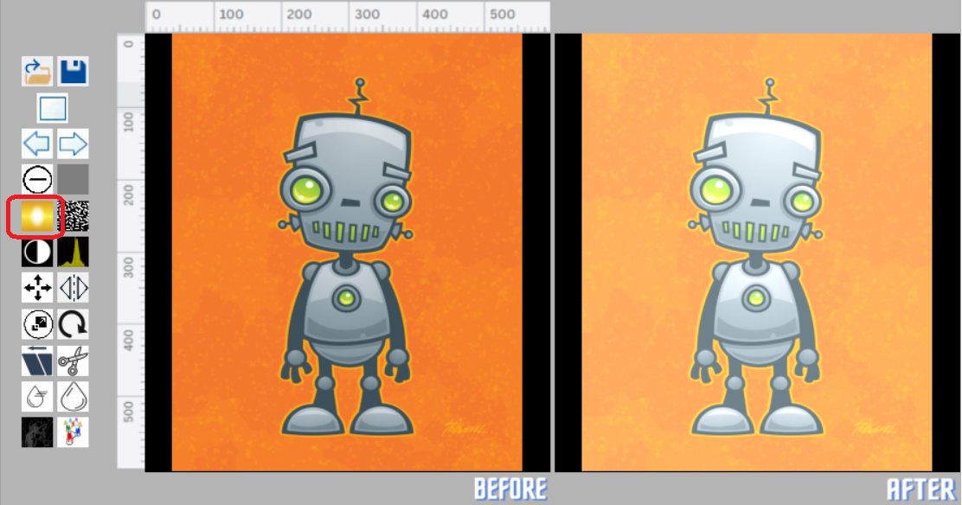

**public** void Parlaklik**()**

**{**

int R **=** 0**,** G **=** 0**,** B **=** 0**;**

Color OkunanRenk**,** DonusenRenk**;**

Bitmap GirisResmi**,** CikisResmi**;**

GirisResmi **=** **new** Bitmap**(**pictureBox1**.**Image**);**

int ResimGenisligi **=** GirisResmi**.**Width**;** //GirisResmi global tanımlandı.

int ResimYuksekligi **=** GirisResmi**.**Height**;**

CikisResmi **=** **new** Bitmap**(**ResimGenisligi**,** ResimYuksekligi**);** //Cikis resmini oluşturuyor. Boyutları giriş resmi ile aynı olur.

int i **=** 0**,** j **=** 0**;**

//Çıkış resminin x ve y si olacak.

**for** **(**int x **=** 0**;** x **<** ResimGenisligi**;** x**++)**

**{**

j **=** 0**;**

**for** **(**int y **=** 0**;** y **<** ResimYuksekligi**;** y**++)**

**{**

OkunanRenk **=** GirisResmi**.**GetPixel**(**x**,** y**);**

//Rengini 50 değeri ile açacak.

R **=** OkunanRenk**.**R **+** 50**;** G **=** OkunanRenk**.**G **+** 50**;**

B **=** OkunanRenk**.**B **+** 50**;**

//Renkler 255 geçtiyse son sınır olan 255 alınacak.

**if** **(**R **>** 255**)** R **=** 255**;**

**if** **(**G **>** 255**)** G **=** 255**;**

**if** **(**B **>** 255**)** B **=** 255**;**

DonusenRenk **=** Color**.**FromArgb**(**R**,** G**,** B**);**

CikisResmi**.**SetPixel**(**i**,** j**,** DonusenRenk**);**

j**++;**

**}**

i**++;**

**}**

pictureBox2**.**Image **=** CikisResmi**;**

**}**

**private** void pcParlaklik_Click**(object** sender**,** EventArgs e**)**

**{**

Parlaklik**();**

**}**

8.EŞİKLEME

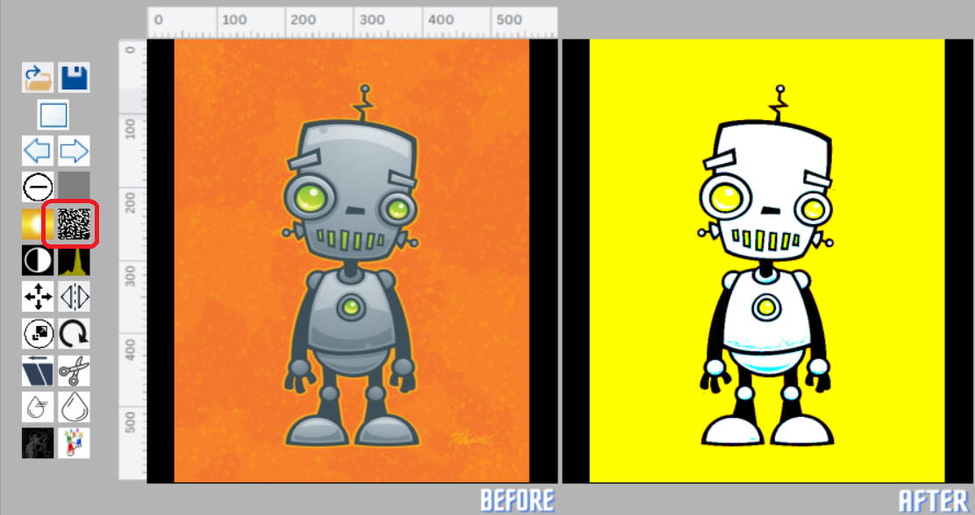

**public** void Esikleme**()**

**{**

int R **=** 0**,** G **=** 0**,** B **=** 0**;**

Color OkunanRenk**,** DonusenRenk**;**

Bitmap GirisResmi**,** CikisResmi**;**

GirisResmi **=** **new** Bitmap**(**pictureBox1**.**Image**);**

int ResimGenisligi **=** GirisResmi**.**Width**;** //GirisResmi global tanımlandı.

int ResimYuksekligi **=** GirisResmi**.**Height**;**

CikisResmi **=** **new** Bitmap**(**ResimGenisligi**,** ResimYuksekligi**);** //Cikis resmini oluşturuyor. Boyutları giriş resmi ile aynı olur.

int EsiklemeDegeri **=** 110**;**

**for** **(**int x **=** 0**;** x **<** ResimGenisligi**;** x**++)**

**{**

**for** **(**int y **=** 0**;** y **<** ResimYuksekligi**;** y**++)**

**{**

OkunanRenk **=** GirisResmi**.**GetPixel**(**x**,** y**);**

**if** **(**OkunanRenk**.**R **>=** EsiklemeDegeri**)**

R **=** 255**;**

**else** R **=** 0**;**

**if** **(**OkunanRenk**.**G **>=** EsiklemeDegeri**)**

G **=** 255**;**

**else** G **=** 0**;**

**if** **(**OkunanRenk**.**B **>=** EsiklemeDegeri**)**

B **=** 255**;**

**else** B **=** 0**;**

DonusenRenk **=** Color**.**FromArgb**(**R**,** G**,** B**);**

CikisResmi**.**SetPixel**(**x**,** y**,** DonusenRenk**);**

**}**

**}**

pictureBox2**.**Image **=** CikisResmi**;**

**}**

**private** void pbEsikleme_Click**(object** sender**,** EventArgs e**)**

**{**

Esikleme**();**

**}**

9.KONTRAST

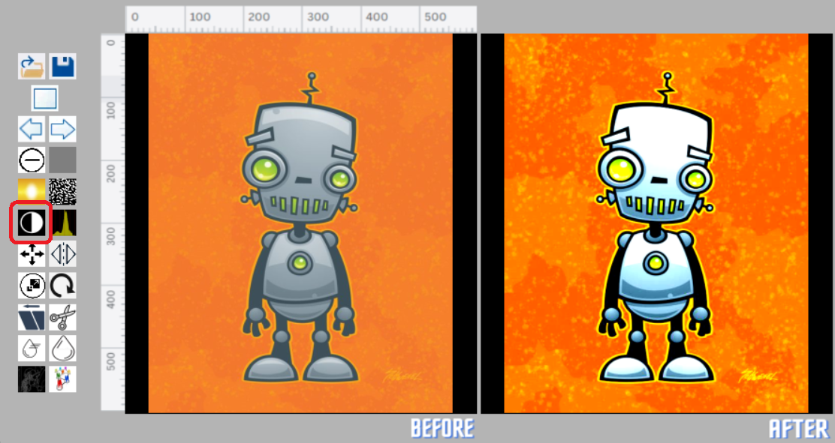

**public** void Kontrast**()**

**{**

int R **=** 0**,** G **=** 0**,** B **=** 0**;**

Color OkunanRenk**,** DonusenRenk**;**

Bitmap GirisResmi**,** CikisResmi**;**

GirisResmi **=** **new** Bitmap**(**pictureBox1**.**Image**);**

int ResimGenisligi **=** GirisResmi**.**Width**;** //GirisResmi global tanımlandı.

int ResimYuksekligi **=** GirisResmi**.**Height**;**

CikisResmi **=** **new** Bitmap**(**ResimGenisligi**,** ResimYuksekligi**);** //Cikis resmini oluşturuyor. Boyutları giriş resmi ile aynı olur.

double C_KontrastSeviyesi **=** 150**;**

double F_KontrastFaktoru **=** **(**259 **\*** **(**C_KontrastSeviyesi **+** 255**))** **/** **(**255 **\*** **(**259 **-** C_KontrastSeviyesi**));**

**for** **(**int x **=** 0**;** x **<** ResimGenisligi**;** x**++)**

**{**

**for** **(**int y **=** 0**;** y **<** ResimYuksekligi**;** y**++)**

**{**

OkunanRenk **=** GirisResmi**.**GetPixel**(**x**,** y**);**

R **=** OkunanRenk**.**R**;**

G **=** OkunanRenk**.**G**;**

B **=** OkunanRenk**.**B**;**

R **=** **(**int**)((**F_KontrastFaktoru **\*** **(**R **-** 128**))** **+** 128**);**

G **=** **(**int**)((**F_KontrastFaktoru **\*** **(**G **-** 128**))** **+** 128**);**

B **=** **(**int**)((**F_KontrastFaktoru **\*** **(**B **-** 128**))** **+** 128**);**

//Renkler sınırların dışına çıktıysa, sınır değer alınacak.

**if** **(**R **>** 255**)** R **=** 255**;**

**if** **(**G **>** 255**)** G **=** 255**;**

**if** **(**B **>** 255**)** B **=** 255**;**

**if** **(**R **<** 0**)** R **=** 0**;**

**if** **(**G **<** 0**)** G **=** 0**;**

**if** **(**B **<** 0**)** B **=** 0**;**

DonusenRenk **=** Color**.**FromArgb**(**R**,** G**,** B**);**

CikisResmi**.**SetPixel**(**x**,** y**,** DonusenRenk**);**

**}**

**}**

pictureBox2**.**Image **=** CikisResmi**;**

**}**

**private** void pbKontrast_Click**(object** sender**,** EventArgs e**)**

**{**

Kontrast**();**

**}**

10.HİSTOGRAM

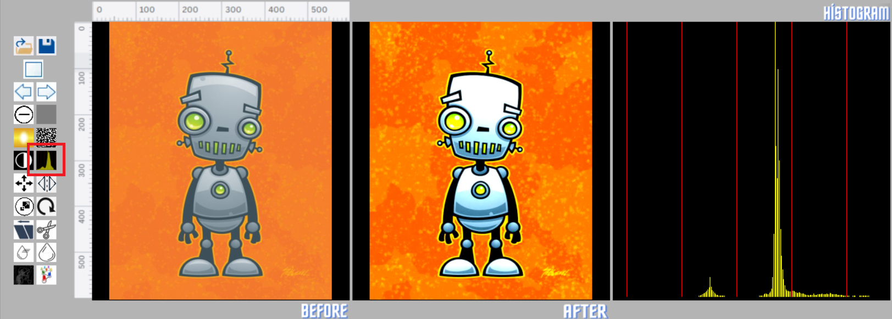

**public** void Histogram**()**

**{**

ArrayList DiziPiksel **=** **new** ArrayList**();**

int OrtalamaRenk **=** 0**;**

Color OkunanRenk**;**

int R **=** 0**,** G **=** 0**,** B **=** 0**;**

Bitmap GirisResmi**;** //Histogram için giriş resmi gri-ton olmalıdır.

GirisResmi **=** **new** Bitmap**(**pictureBox1**.**Image**);**

int ResimGenisligi **=** GirisResmi**.**Width**;** //GirisResmi global tanımlandı.

int ResimYuksekligi **=** GirisResmi**.**Height**;**

int i **=** 0**;** //piksel sayısı tutulacak.

**for** **(**int x **=** 0**;** x **<** GirisResmi**.**Width**;** x**++)**

**{**

**for** **(**int y **=** 0**;** y **<** GirisResmi**.**Height**;** y**++)**

**{**

OkunanRenk **=** GirisResmi**.**GetPixel**(**x**,** y**);**

OrtalamaRenk **=** **(**int**)(**OkunanRenk**.**R **+** OkunanRenk**.**G **+** OkunanRenk**.**B**)** **/** 3**;** //Griton resimde üç kanal rengi aynı değere sahiptir.

DiziPiksel**.**Add**(**OrtalamaRenk**);** //Resimdeki tüm noktaları diziye atıyor.

**}**

**}**

int**[]** DiziPikselSayilari **=** **new** int**[**256**];**

**for** **(**int r **=** 0**;** r **<** 255**;** r**++)** //256 tane renk tonu için dönecek.

**{**

int PikselSayisi **=** 0**;**

**for** **(**int s **=** 0**;** s **<** DiziPiksel**.**Count**;** s**++)** //resimdeki piksel sayısınca dönecek.

**{**

**if** **(**r **==** Convert**.**ToInt16**(**DiziPiksel**[**s**]))**

PikselSayisi**++;**

**}**

DiziPikselSayilari**[**r**]** **=** PikselSayisi**;**

**}**

//Değerleri listbox'a ekliyor.

int RenkMaksPikselSayisi **=** 0**;** //Grafikte y eksenini ölçeklerken kullanılacak.

**for** **(**int k **=** 0**;** k **<=** 255**;** k**++)**

**{**

//listBox1.Items.Add("Renk:" + k + "=" + DiziPikselSayilari[k]);

**if** **(**DiziPikselSayilari**[**k**]** **>** RenkMaksPikselSayisi**)**

**{**

RenkMaksPikselSayisi **=** DiziPikselSayilari**[**k**];**

**}**

**}**

//Grafiği çiziyor.

Graphics CizimAlani**;**

Pen Kalem1 **=** **new** Pen**(**System**.**Drawing**.**Color**.**Yellow**,** 1**);**

Pen Kalem2 **=** **new** Pen**(**System**.**Drawing**.**Color**.**Red**,** 1**);**

CizimAlani **=** pictureBox12**.**CreateGraphics**();**

pictureBox12**.**Refresh**();**

int GrafikYuksekligi **=** 400**;**

double OlcekY **=** RenkMaksPikselSayisi **/** GrafikYuksekligi**,** OlcekX **=** 1.6**;**

**for** **(**int x **=** 0**;** x **<=** 255**;** x**++)**

**{**

CizimAlani**.**DrawLine**(**Kalem1**,** **(**int**)(**20 **+** x **\*** OlcekX**),** GrafikYuksekligi**,** **(**int**)(**20 **+** x **\*** OlcekX**),** **(**GrafikYuksekligi **-** **(**int**)(**DiziPikselSayilari**[**x**]** **/** OlcekY**)));** **if** **(**x **%** 50 **==** 0**)** CizimAlani**.**DrawLine**(**Kalem2**,** **(**int**)(**20 **+** x **\*** OlcekX**),** GrafikYuksekligi**,** **(**int**)(**20 **+** x **\*** OlcekX**),** 0**);**

**}**

//textBox1.Text = "Maks.Piks=" + RenkMaksPikselSayisi.ToString();

**}**

**private** void pbHistogram_Click**(object** sender**,** EventArgs e**)**

**{**

Histogram**();**

**}**

11.TAŞIMA

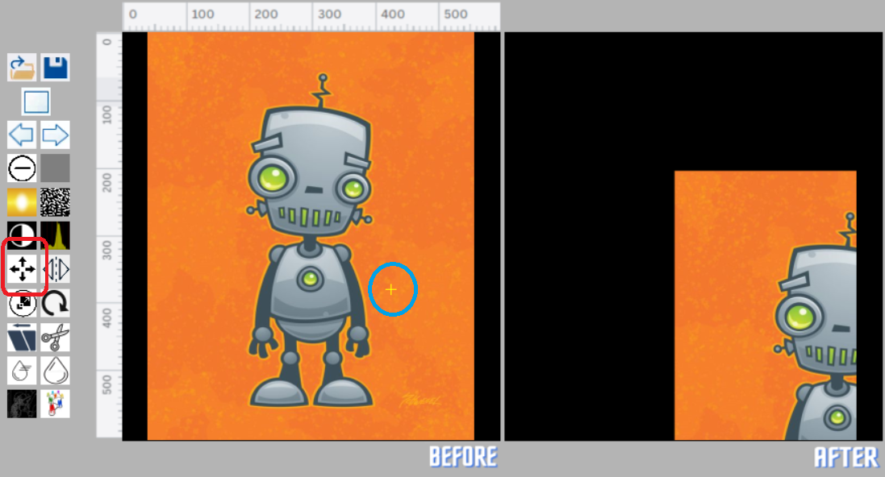

Graphics CizimAlani**;**

Pen Kalem1 **=** **new** Pen**(**System**.**Drawing**.**Color**.**Yellow**,** 1**);**

Pen Kalem2 **=** **new** Pen**(**System**.**Drawing**.**Color**.**Red**,** 2**);**

**private** void Form1_Load_1**(object** sender**,** EventArgs e**)**

**{**

CizimAlani **=** pictureBox1**.**CreateGraphics**();**

**}**

int tiklanma_sayisi**;**

int a**;**

int x_1**,** y_1**,** x_2**,** y_2**;**

int x1**,** y1**,** x2**,** y2**;**

int basildi**;**

**private** void pictureBox1_MouseUp**(object** sender**,** MouseEventArgs e**)**

**{**

tiklanma_sayisi**++;**

//Kırpma

**if** **(**tiklanma_sayisi **%** 2 **==** 1**)**

**{**

x_1 **=** e**.**X**;**

y_1 **=** e**.**Y**;**

**}**

**else** **if** **(**tiklanma_sayisi **%** 2 **==** 0**)**

**{**

x_2 **=** e**.**X**;**

y_2 **=** e**.**Y**;**

**}**

//Çizdirme

CizimAlani**.**DrawLine**(**Kalem1**,** e**.**X **-** 5**,** e**.**Y**,** e**.**X **+** 5**,** e**.**Y**);**

CizimAlani**.**DrawLine**(**Kalem1**,** e**.**X**,** e**.**Y **-** 5**,** e**.**X**,** e**.**Y **+** 5**);**

**if** **(**tiklanma_sayisi **==** 1**)**

**{**

x1 **=** e**.**X**;**

y1 **=** e**.**Y**;**

**}**

**else** **if** **(**tiklanma_sayisi **>=** 2**)**

**{**

x2 **=** e**.**X**;**

y2 **=** e**.**Y**;**

CizimAlani**.**DrawLine**(**Kalem2**,** x1**,** y1**,** x2**,** y2**);**

x1 **=** x2**;**

y1 **=** y2**;**

**}**

**}**

**public** void Tasima**()**

**{**

Color OkunanRenk**;**

Bitmap GirisResmi**,** CikisResmi**;**

GirisResmi **=** **new** Bitmap**(**pictureBox1**.**Image**);**

int ResimGenisligi **=** GirisResmi**.**Width**;**

int ResimYuksekligi **=** GirisResmi**.**Height**;**

CikisResmi **=** **new** Bitmap**(**ResimGenisligi**,** ResimYuksekligi**);**

double x2 **=** 0**,** y2 **=** 0**;**

//Taşıma mesafelerini atıyor.

int Tx **=** x_1**;**

int Ty **=** y_1**;**

**for** **(**int x1 **=** 0**;** x1 **<** **(**ResimGenisligi**);** x1**++)**

**{**

**for** **(**int y1 **=** 0**;** y1 **<** **(**ResimYuksekligi**);** y1**++)**

**{**

OkunanRenk **=** GirisResmi**.**GetPixel**(**x1**,** y1**);**

x2 **=** x1 **+** Tx**;**

y2 **=** y1 **+** Ty**;**

**if** **(**x2 **>** 0 **&&** x2 **<** ResimGenisligi **&&** y2 **>** 0 **&&** y2 **<** ResimYuksekligi**)**

CikisResmi**.**SetPixel**((**int**)**x2**,** **(**int**)**y2**,** OkunanRenk**);**

**}**

**}**

pictureBox2**.**Image **=** CikisResmi**;**

**}**

**private** void pbTasima_Click**(object** sender**,** EventArgs e**)**

**{**

Tasima**();**

**}**

12.AYNALAMA

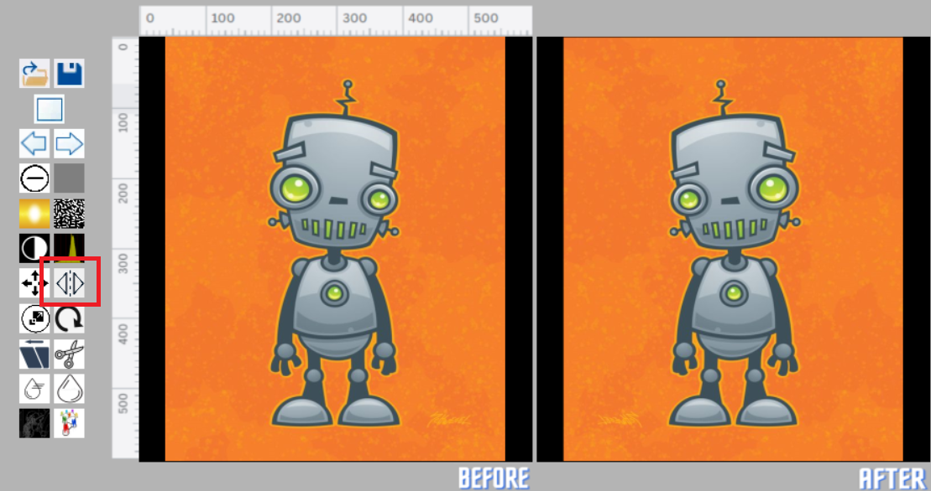

**public** void Aynalama**()**

**{**

Color OkunanRenk**;**

Bitmap GirisResmi**,** CikisResmi**;**

GirisResmi **=** **new** Bitmap**(**pictureBox1**.**Image**);**

int ResimGenisligi **=** GirisResmi**.**Width**;**

int ResimYuksekligi **=** GirisResmi**.**Height**;**

CikisResmi **=** **new** Bitmap**(**ResimGenisligi**,** ResimYuksekligi**);**

double x2 **=** 0**,** y2 **=** 0**;**

//Taşıma mesafelerini atıyor.

int x0 **=** ResimGenisligi **/** 2**;**

int y0 **=** ResimYuksekligi **/** 2**;**

**for** **(**int x1 **=** 0**;** x1 **<** **(**ResimGenisligi**);** x1**++)**

**{**

**for** **(**int y1 **=** 0**;** y1 **<** **(**ResimYuksekligi**);** y1**++)**

**{**

OkunanRenk **=** GirisResmi**.**GetPixel**(**x1**,** y1**);**

x2 **=** x1 **+** 2 **\*** **(**x0 **-** x1**);**

y2 **=** y1**;**

**if** **(**x2 **>** 0 **&&** x2 **<** ResimGenisligi **&&** y2 **>** 0 **&&** y2 **<** ResimYuksekligi**)**

CikisResmi**.**SetPixel**((**int**)**x2**,** **(**int**)**y2**,** OkunanRenk**);**

**}**

**}**

pictureBox2**.**Image **=** CikisResmi**;**

**}**

**private** void pbAynalama_Click**(object** sender**,** EventArgs e**)**

**{**

Aynalama**();**

**}**

13.ÖLÇEKLENDİRME

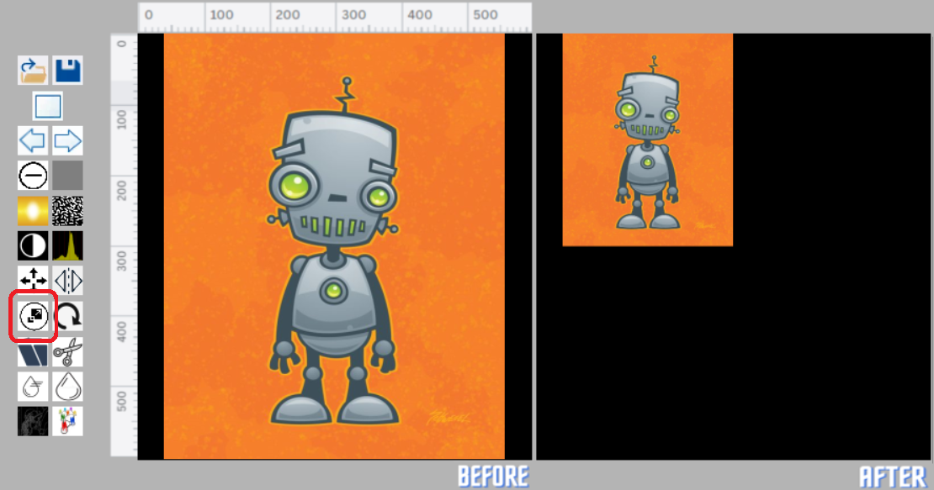

**public** void Olceklendirme**()**

**{**

Color OkunanRenk**;**

Bitmap GirisResmi**,** CikisResmi**;**

GirisResmi **=** **new** Bitmap**(**pictureBox1**.**Image**);**

int ResimGenisligi **=** GirisResmi**.**Width**;**

int ResimYuksekligi **=** GirisResmi**.**Height**;**

CikisResmi **=** **new** Bitmap**(**ResimGenisligi**,** ResimYuksekligi**);**

int x2 **=** 0**,** y2 **=** 0**;** //Çıkış resminin x ve y si olacak.

int KucultmeKatsayisi **=** 2**;**

//int KucultmeKatsayisi = Convert.ToInt32(textBox3.Text);

**for** **(**int x1 **=** 0**;** x1 **<** ResimGenisligi**;** x1 **=** x1 **+** KucultmeKatsayisi**)**

**{**

y2 **=** 0**;**

**for** **(**int y1 **=** 0**;** y1 **<** ResimYuksekligi**;** y1 **=** y1 **+** KucultmeKatsayisi**)**

**{**

OkunanRenk **=** GirisResmi**.**GetPixel**(**x1**,** y1**);**

CikisResmi**.**SetPixel**(**x2**,** y2**,** OkunanRenk**);**

y2**++;**

**}**

x2**++;**

**}**

pictureBox2**.**Image **=** CikisResmi**;**

**}**

**private** void pbOlceklendirme_Click**(object** sender**,** EventArgs e**)**

**{**

Olceklendirme**();**

**}**

14.DONDURME

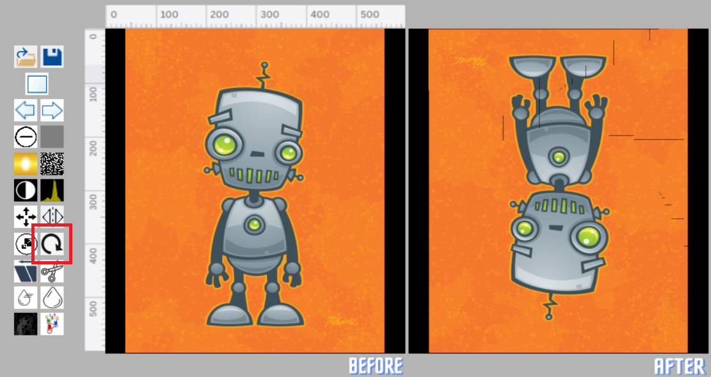

**public** void Dondurme**()**

**{**

Color OkunanRenk**;**

Bitmap GirisResmi**,** CikisResmi**;**

GirisResmi **=** **new** Bitmap**(**pictureBox1**.**Image**);**

int ResimGenisligi **=** GirisResmi**.**Width**;**

int ResimYuksekligi **=** GirisResmi**.**Height**;**

CikisResmi **=** **new** Bitmap**(**ResimGenisligi**,** ResimYuksekligi**);**

int Aci **=** 180**;**

double RadyanAci **=** Aci **\*** 2 **\*** Math**.**PI **/** 360**;**

double x2 **=** 0**,** y2 **=** 0**;**

int x0 **=** ResimGenisligi **/** 2**;**

int y0 **=** ResimYuksekligi **/** 2**;**

**for** **(**int x1 **=** 0**;** x1 **<** **(**ResimGenisligi**);** x1**++)**

**{**

**for** **(**int y1 **=** 0**;** y1 **<** **(**ResimYuksekligi**);** y1**++)**

**{**

OkunanRenk **=** GirisResmi**.**GetPixel**(**x1**,** y1**);**

x2 **=** Math**.**Cos**(**RadyanAci**)** **\*** **(**x1 **-** x0**)** **-** Math**.**Sin**(**RadyanAci**)** **\*** **(**y1 **-** y0**)** **+** x0**;**

y2 **=** Math**.**Sin**(**RadyanAci**)** **\*** **(**x1 **-** x0**)** **+** Math**.**Cos**(**RadyanAci**)** **\*** **(**y1 **-** y0**)** **+** y0**;**

**if** **(**x2 **>** 0 **&&** x2 **<** ResimGenisligi **&&** y2 **>** 0 **&&** y2 **<** ResimYuksekligi**)**

CikisResmi**.**SetPixel**((**int**)**x2**,** **(**int**)**y2**,** OkunanRenk**);**

**}**

**}**

pictureBox2**.**Image **=** CikisResmi**;**

**}**

**private** void pbDondurme_Click**(object** sender**,** EventArgs e**)**

**{**

Dondurme**();**

**}**

15.EĞME

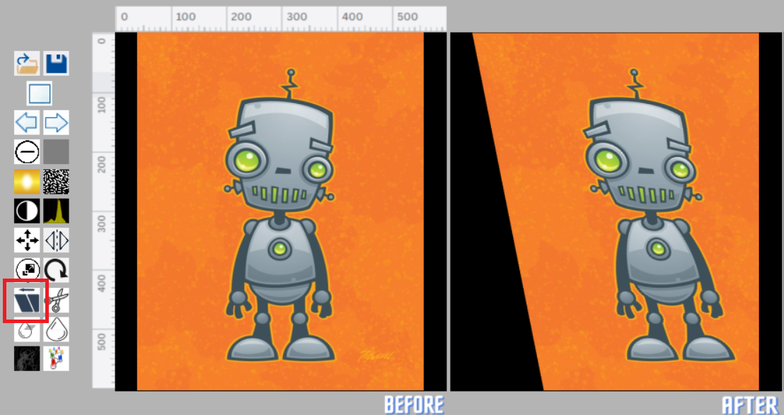

**public** void Egme**()**

**{**

Color OkunanRenk**;**

Bitmap GirisResmi**,** CikisResmi**;**

GirisResmi **=** **new** Bitmap**(**pictureBox1**.**Image**);**

int ResimGenisligi **=** GirisResmi**.**Width**;**

int ResimYuksekligi **=** GirisResmi**.**Height**;**

CikisResmi **=** **new** Bitmap**(**ResimGenisligi**,** ResimYuksekligi**);**

double EgmeKatsayisi **=** 0.2**;**

double x2 **=** 0**,** y2 **=** 0**;**

**for** **(**int x1 **=** 0**;** x1 **<** **(**ResimGenisligi**);** x1**++)**

**{**

**for** **(**int y1 **=** 0**;** y1 **<** **(**ResimYuksekligi**);** y1**++)**

**{**

OkunanRenk **=** GirisResmi**.**GetPixel**(**x1**,** y1**);**

// +X ekseni yönünde

x2 **=** x1 **+** EgmeKatsayisi **\*** y1**;**

y2 **=** y1**;**

// -X ekseni yönünde

//x2 = x1 - EgmeKatsayisi * y1;

//y2 = y1;

// +Y ekseni yönünde

//x2 = x1;

//y2 = EgmeKatsayisi * x1 + y1;

// -Y ekseni yönünde

//x2 = x1;

//y2 = -EgmeKatsayisi * x1 + y1;

**if** **(**x2 **>** 0 **&&** x2 **<** ResimGenisligi **&&** y2 **>** 0 **&&** y2 **<** ResimYuksekligi**)**

CikisResmi**.**SetPixel**((**int**)**x2**,** **(**int**)**y2**,** OkunanRenk**);**

**}**

**}**

pictureBox2**.**Image **=** CikisResmi**;**

**}**

**private** void pbEgme_Click**(object** sender**,** EventArgs e**)**

**{**

Egme**();**

**}**

16.KIRPMA

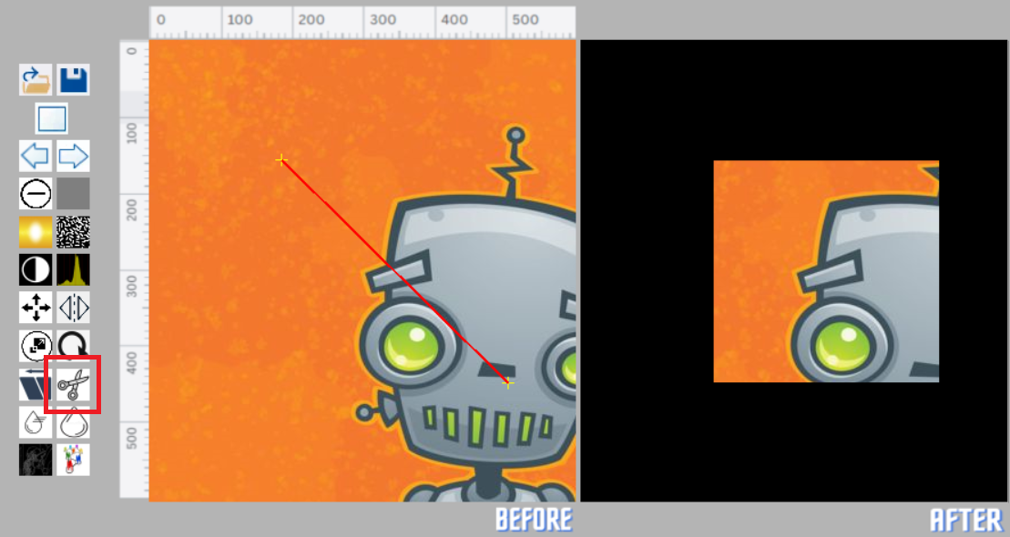

**public** void Kirpma**()**

**{**

Color OkunanRenk**;**

Bitmap GirisResmi**,** CikisResmi**;**

GirisResmi **=** **new** Bitmap**(**pictureBox1**.**Image**);**

int ResimGenisligi **=** GirisResmi**.**Width**;**

int ResimYuksekligi **=** GirisResmi**.**Height**;**

CikisResmi **=** **new** Bitmap**(**ResimGenisligi**,** ResimYuksekligi**);**

int a **=** x_1**;**

int b **=** y_1**;**

int c **=** x_2**;**

int d **=** y_2**;**

**for** **(**int x1 **=** 0**;** x1 **<** **(**ResimGenisligi**);** x1**++)**

**{**

**for** **(**int y1 **=** 0**;** y1 **<** **(**ResimYuksekligi**);** y1**++)**

**{**

OkunanRenk **=** GirisResmi**.**GetPixel**(**x1**,** y1**);**

**if** **(**x1 **>** a **&&** x1 **<** c **&&** y1 **>** b **&&** y1 **<** d**)**

CikisResmi**.**SetPixel**((**int**)**x1**,** **(**int**)**y1**,** OkunanRenk**);**

**}**

**}**

pictureBox2**.**Image **=** CikisResmi**;**

**}**

**private** void pbKirpma_Click**(object** sender**,** EventArgs e**)**

**{**

Kirpma**();**

**}**

17.BULANIKLAŞTIRMA

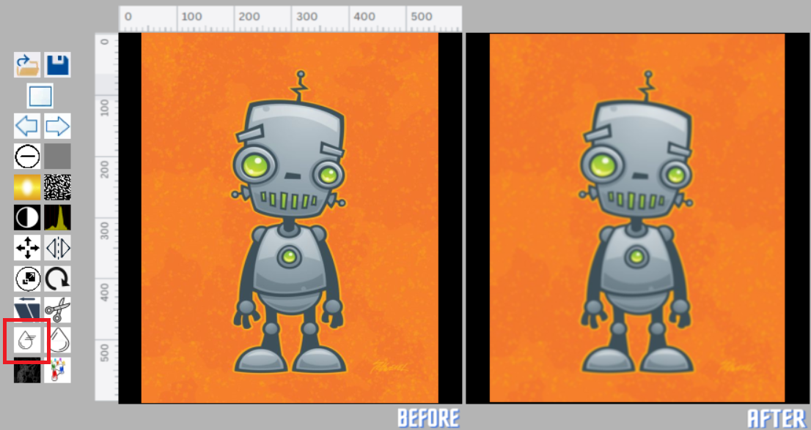

**public** Bitmap MeanFiltresi**()**

**{**

Color OkunanRenk**;**

Bitmap GirisResmi**,** CikisResmi**;**

GirisResmi **=** **new** Bitmap**(**pictureBox1**.**Image**);**

int ResimGenisligi **=** GirisResmi**.**Width**;**

int ResimYuksekligi **=** GirisResmi**.**Height**;**

CikisResmi **=** **new** Bitmap**(**ResimGenisligi**,** ResimYuksekligi**);**

int SablonBoyutu **=** 5**;** //şablon boyutu 3 den büyük tek rakam olmalıdır (3,5,7 gibi).

int x**,** y**,** i**,** j**,** toplamR**,** toplamG**,** toplamB**,** ortalamaR**,** ortalamaG**,** ortalamaB**;**

**for** **(**x **=** **(**SablonBoyutu **-** 1**)** **/** 2**;** x **<** ResimGenisligi **-** **(**SablonBoyutu **-** 1**)** **/** 2**;** x**++)**

**{**

**for** **(**y **=** **(**SablonBoyutu **-** 1**)** **/** 2**;** y **<** ResimYuksekligi **-** **(**SablonBoyutu **-** 1**)** **/** 2**;** y**++)**

**{**

toplamR **=** 0**;**

toplamG **=** 0**;**

toplamB **=** 0**;**

**for** **(**i **=** **-((**SablonBoyutu **-** 1**)** **/** 2**);** i **<=** **(**SablonBoyutu **-** 1**)** **/** 2**;** i**++)**

**{**

**for** **(**j **=** **-((**SablonBoyutu **-** 1**)** **/** 2**);** j **<=** **(**SablonBoyutu **-** 1**)** **/** 2**;** j**++)**

**{**

OkunanRenk **=** GirisResmi**.**GetPixel**(**x **+** i**,** y **+** j**);**

toplamR **=** toplamR **+** OkunanRenk**.**R**;**

toplamG **=** toplamG **+** OkunanRenk**.**G**;**

toplamB **=** toplamB **+** OkunanRenk**.**B**;**

**}**

**}**

ortalamaR **=** toplamR **/** **(**SablonBoyutu **\*** SablonBoyutu**);**

ortalamaG **=** toplamG **/** **(**SablonBoyutu **\*** SablonBoyutu**);**

ortalamaB **=** toplamB **/** **(**SablonBoyutu **\*** SablonBoyutu**);**

CikisResmi**.**SetPixel**(**x**,** y**,** Color**.**FromArgb**(**ortalamaR**,** ortalamaG**,** ortalamaB**));**

**}**

**}**

**return** CikisResmi**;**

**}**

**private** void pbBulaniklastirma_Click**(object** sender**,** EventArgs e**)**

**{**

pictureBox2**.**Image **=** MeanFiltresi**();**

**}**

18.NETLEŞTİRME

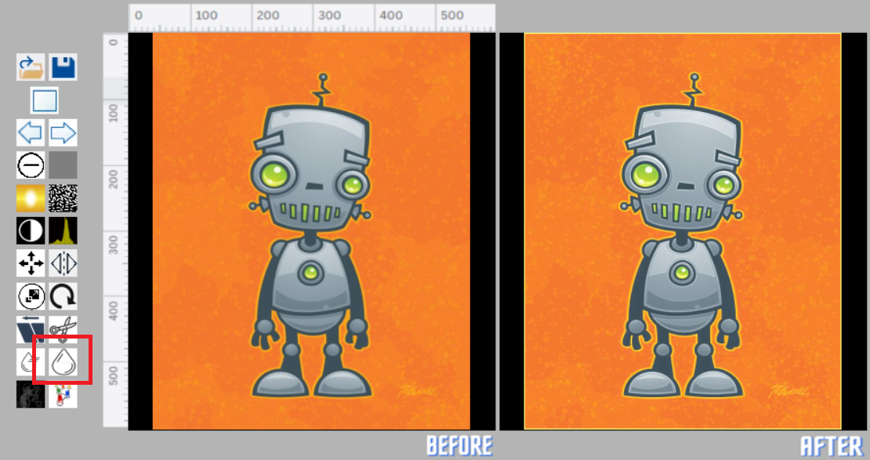

**public** Bitmap OrjianalResimdenBulanikResmiCikarma**(**Bitmap OrjinalResim**,** Bitmap BulanikResim**)**

**{**

Color OkunanRenk1**,** OkunanRenk2**,** DonusenRenk**;**

Bitmap CikisResmi**;**

int ResimGenisligi **=** OrjinalResim**.**Width**;**

int ResimYuksekligi **=** OrjinalResim**.**Height**;**

CikisResmi **=** **new** Bitmap**(**ResimGenisligi**,** ResimYuksekligi**);**

int R**,** G**,** B**;**

double Olcekleme **=** 1.7**;** //0.2-0.7 arası uygundur.

**for** **(**int x **=** 0**;** x **<** ResimGenisligi**;** x**++)**

**{**

**for** **(**int y **=** 0**;** y **<** ResimYuksekligi**;** y**++)**

**{**

OkunanRenk1 **=** OrjinalResim**.**GetPixel**(**x**,** y**);**

OkunanRenk2 **=** BulanikResim**.**GetPixel**(**x**,** y**);**

R **=** Convert**.**ToInt16**(**Olcekleme **\*** **(**OkunanRenk1**.**R **-** OkunanRenk2**.**R**));**

G **=** Convert**.**ToInt16**(**Olcekleme **\*** **(**OkunanRenk1**.**G **-** OkunanRenk2**.**G**));**

B **=** Convert**.**ToInt16**(**Olcekleme **\*** **(**OkunanRenk1**.**B **-** OkunanRenk2**.**B**));**

//Renkler sınırların dışına çıktıysa, sınır değer alınacak.

**if** **(**R **>** 255**)** R **=** 255**;**

**if** **(**G **>** 255**)** G **=** 255**;**

**if** **(**B **>** 255**)** B **=** 255**;**

**if** **(**R **<** 0**)** R **=** 0**;**

**if** **(**G **<** 0**)** G **=** 0**;**

**if** **(**B **<** 0**)** B **=** 0**;**

DonusenRenk **=** Color**.**FromArgb**(**R**,** G**,** B**);**

CikisResmi**.**SetPixel**(**x**,** y**,** DonusenRenk**);**

**}**

**}**

**return** CikisResmi**;**

**}**

**public** Bitmap KenarGoruntusuIleOrjinalResmiBirlestir**(**Bitmap OrjinalResim**,** Bitmap KenarGoruntusu**)**

**{**

Color OkunanRenk1**,** OkunanRenk2**,** DonusenRenk**;**

Bitmap CikisResmi**;**

int ResimGenisligi **=** OrjinalResim**.**Width**;**

int ResimYuksekligi **=** OrjinalResim**.**Height**;**

CikisResmi **=** **new** Bitmap**(**ResimGenisligi**,** ResimYuksekligi**);**

int R**,** G**,** B**;**

**for** **(**int x **=** 0**;** x **<** ResimGenisligi**;** x**++)**

**{**

**for** **(**int y **=** 0**;** y **<** ResimYuksekligi**;** y**++)**

**{**

OkunanRenk1 **=** OrjinalResim**.**GetPixel**(**x**,** y**);**

OkunanRenk2 **=** KenarGoruntusu**.**GetPixel**(**x**,** y**);**

R **=** OkunanRenk1**.**R **+** OkunanRenk2**.**R**;**

G **=** OkunanRenk1**.**G **+** OkunanRenk2**.**G**;**

B **=** OkunanRenk1**.**B **+** OkunanRenk2**.**B**;**

//Renkler sınırların dışına çıktıysa, sınır değer alınacak.

**if** **(**R **>** 255**)** R **=** 255**;**

**if** **(**G **>** 255**)** G **=** 255**;**

**if** **(**B **>** 255**)** B **=** 255**;**

**if** **(**R **<** 0**)** R **=** 0**;**

**if** **(**G **<** 0**)** G **=** 0**;**

**if** **(**B **<** 0**)** B **=** 0**;**

DonusenRenk **=** Color**.**FromArgb**(**R**,** G**,** B**);**

CikisResmi**.**SetPixel**(**x**,** y**,** DonusenRenk**);**

**}**

**}**

**return** CikisResmi**;**

**}**

**private** void pbNetlestirme_Click**(object** sender**,** EventArgs e**)**

**{**

Bitmap OrjinalResim **=** **new** Bitmap**(**pictureBox1**.**Image**);**

Bitmap BulanikResim**;**

BulanikResim **=** MeanFiltresi**();**

Bitmap KenarGoruntusu **=** OrjianalResimdenBulanikResmiCikarma**(**OrjinalResim**,** BulanikResim**);**

Bitmap NetlesmisResim **=** KenarGoruntusuIleOrjinalResmiBirlestir**(**OrjinalResim**,** KenarGoruntusu**);**

pictureBox2**.**Image **=** NetlesmisResim**;**

**}**

19.KENAR BULMA

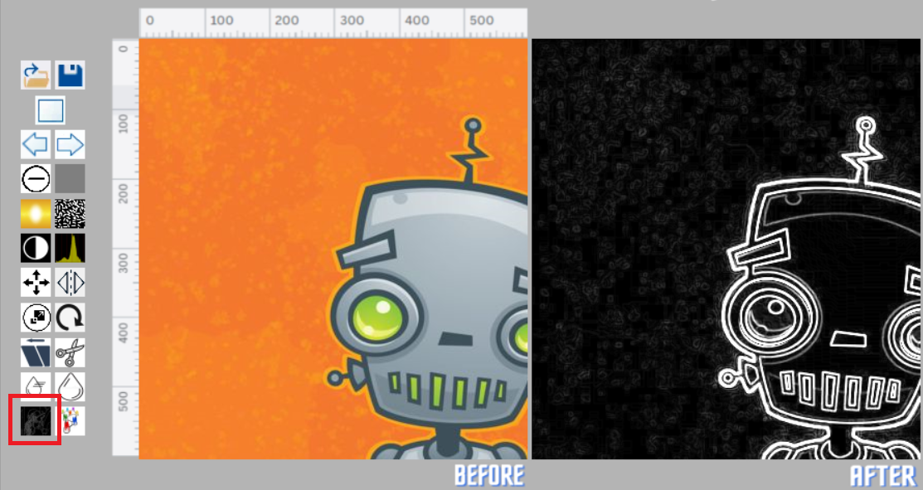

**public** void KenarBulma**()**

**{**

Bitmap GirisResmi**,** CikisResmi**;**

GirisResmi **=** **new** Bitmap**(**pictureBox1**.**Image**);**

int ResimGenisligi **=** GirisResmi**.**Width**;**

int ResimYuksekligi **=** GirisResmi**.**Height**;**

CikisResmi **=** **new** Bitmap**(**ResimGenisligi**,** ResimYuksekligi**);**

int SablonBoyutu **=** 3**;**

int ElemanSayisi **=** SablonBoyutu **\*** SablonBoyutu**;**

int x**,** y**;** //, i, j, toplamR, toplamG, toplamB, ortalamaR, ortalamaG, ortalamaB;

**for** **(**x **=** **(**SablonBoyutu **-** 1**)** **/** 2**;** x **<** ResimGenisligi **-** **(**SablonBoyutu **-** 1**)** **/** 2**;** x**++)** //Resmi taramaya şablonun yarısı kadar dış kenarlardan içeride başlayacak ve bitirecek.

**{**

**for** **(**y **=** **(**SablonBoyutu **-** 1**)** **/** 2**;** y **<** ResimYuksekligi **-** **(**SablonBoyutu **-** 1**)** **/** 2**;** y**++)**

**{**

Color Renk**;**

int P1**,** P2**,** P3**,** P4**,** P5**,** P6**,** P7**,** P8**,** P9**;**

Renk **=** GirisResmi**.**GetPixel**(**x **-** 1**,** y **-** 1**);**

P1 **=** Renk**.**R**;**

Renk **=** GirisResmi**.**GetPixel**(**x**,** y **-** 1**);**

P2 **=** Renk**.**R**;**

Renk **=** GirisResmi**.**GetPixel**(**x **+** 1**,** y **-** 1**);**

P3 **=** Renk**.**R**;**

Renk **=** GirisResmi**.**GetPixel**(**x **-** 1**,** y**);**

P4 **=** Renk**.**R**;**

Renk **=** GirisResmi**.**GetPixel**(**x**,** y**);**

P5 **=** Renk**.**R**;**

Renk **=** GirisResmi**.**GetPixel**(**x **+** 1**,** y**);**

P6 **=** Renk**.**R**;**

Renk **=** GirisResmi**.**GetPixel**(**x **-** 1**,** y **+** 1**);**

P7 **=** Renk**.**R**;**

Renk **=** GirisResmi**.**GetPixel**(**x**,** y **+** 1**);**

P8 **=** Renk**.**R**;**

Renk **=** GirisResmi**.**GetPixel**(**x **+** 1**,** y **+** 1**);**

P9 **=** Renk**.**R**;**

int RenkDegeri **=** Math**.**Abs**((**P1 **+** 2 **\*** P2 **+** P3**)** **-** **(**P7 **+** 2 **\*** P8 **+** P9**))** **+** Math**.**Abs**((**P3 **+** 2 **\*** P6 **+** P9**)** **-** **(**P1 **+** 2 **\*** P4 **+** P7**));**

//Renkler sınırların dışına çıktıysa, sınır değer alınacak.

**if** **(**RenkDegeri **>** 255**)** RenkDegeri **=** 255**;**

CikisResmi**.**SetPixel**(**x**,** y**,** Color**.**FromArgb**(**RenkDegeri**,** RenkDegeri**,** RenkDegeri**));**

**}**

**}**

pictureBox2**.**Image **=** CikisResmi**;**

**}**

**private** void pbKenarBulma_Click**(object** sender**,** EventArgs e**)**

**{**

KenarBulma**();**

**}**

20.ALT GRUPLARA AYIRMA

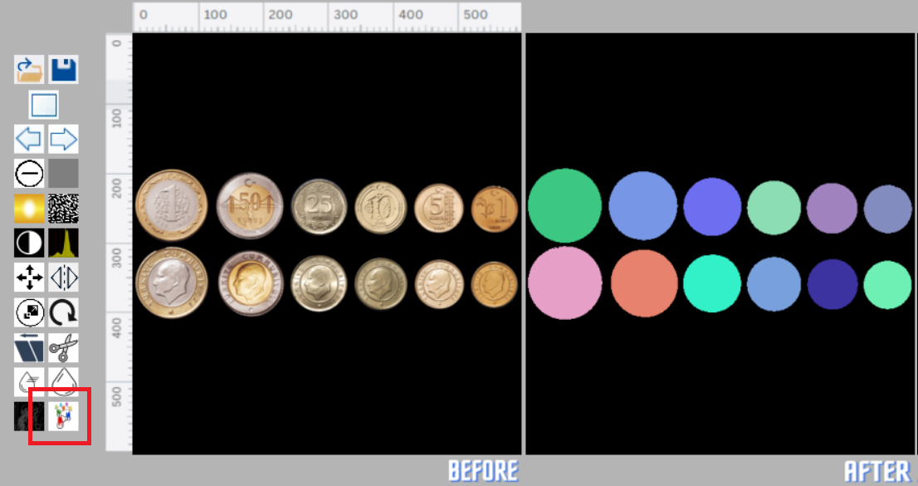

//Resmi önce gri tona dönüştürüyor

**public** Bitmap ResmiGriTonaDonustur**(**Bitmap GirisResmi**)**

**{**

int R **=** 0**,** G **=** 0**,** B **=** 0**;**

Color OkunanRenk**,** DonusenRenk**;**

//Bitmap GirisResmi = new Bitmap(pictureBox1.Image);

int ResimGenisligi **=** GirisResmi**.**Width**;** //GirisResmi global tanımlandı. Fonksiyonla gelmedi.

int ResimYuksekligi **=** GirisResmi**.**Height**;**

//CikisResmi = new Bitmap(ResimGenisligi, ResimYuksekligi, System.Drawing.Imaging.PixelFormat.Format8bppIndexed); //8 bir formatında gri-ton resim oluşturmak için.

Bitmap CikisResmi **=** **new** Bitmap**(**ResimGenisligi**,** ResimYuksekligi**);** //Cikis resmini oluşturuyor. Boyutları giriş resmi ile aynı olur.

int i **=** 0**,** j **=** 0**;** //Çıkış resminin x ve y si olacak.

**for** **(**int x **=** 0**;** x **<** ResimGenisligi**;** x**++)**

**{**

j **=** 0**;**

**for** **(**int y **=** 0**;** y **<** ResimYuksekligi**;** y**++)**

**{**

OkunanRenk **=** GirisResmi**.**GetPixel**(**x**,** y**);**

//int GriDegeri = (int)(OkunanRenk.R + OkunanRenk.G + OkunanRenk.B)/3; //Ortalama Gri-ton formülü

//int GriDegeri = Convert.ToInt16(OkunanRenk.R * 0.299 + OkunanRenk.G * 0.587 + OkunanRenk.B * 0.114); //Gri-ton formülü

int GriDegeri **=** Convert**.**ToInt16**(**OkunanRenk**.**R **\*** 0.21 **+** OkunanRenk**.**G **\*** 0.71 **+** OkunanRenk**.**B **\*** 0.071**);** //Gri-ton formülü

R **=** GriDegeri**;**

G **=** GriDegeri**;**

B **=** GriDegeri**;**

DonusenRenk **=** Color**.**FromArgb**(**R**,** G**,** B**);**

CikisResmi**.**SetPixel**(**i**,** j**,** DonusenRenk**);**

j**++;**

**}**

i**++;**

**}**

**return** CikisResmi**;**

**}**

//Resmi 128 ile eşikleme siyah beyaz yapıyor

**public** Bitmap ResmiEsiklemeYap**(**Bitmap GirisResmi**)**

**{**

int R **=** 0**,** G **=** 0**,** B **=** 0**;**

Color OkunanRenk**;**

//Bitmap GirisResmi = new Bitmap(pictureBox1.Image);

int ResimGenisligi **=** GirisResmi**.**Width**;** //GirisResmi global tanımlandı.

int ResimYuksekligi **=** GirisResmi**.**Height**;**

Bitmap CikisResmi **=** **new** Bitmap**(**ResimGenisligi**,** ResimYuksekligi**);** //Cikis resmini oluşturuyor. Boyutları giriş resmi ile aynı olur.

//Eşik değerini trackBar'dan alacaktır.

int EsikDegeri **=** 15**;**

int i **=** 0**,** j **=** 0**;** //Çıkış resminin x ve y si olacak.

**for** **(**int x **=** 0**;** x **<** ResimGenisligi**;** x**++)**

**{**

j **=** 0**;**

**for** **(**int y **=** 0**;** y **<** ResimYuksekligi**;** y**++)**

**{**

OkunanRenk **=** GirisResmi**.**GetPixel**(**x**,** y**);**

**if** **(**OkunanRenk**.**R **>=** EsikDegeri**)**

R **=** 255**;**

**else**

R **=** 0**;**

**if** **(**OkunanRenk**.**G **>=** EsikDegeri**)**

G **=** 255**;**

**else**

G **=** 0**;**

**if** **(**OkunanRenk**.**B **>=** EsikDegeri**)**

B **=** 255**;**

**else**

B **=** 0**;**

Color DonusenRenk **=** Color**.**FromArgb**(**R**,** G**,** B**);**

CikisResmi**.**SetPixel**(**i**,** j**,** DonusenRenk**);**

j**++;**

**}**

i**++;**

**}**

**return** CikisResmi**;**

**}**

**private** void pbAltGrupAyirma_Click**(object** sender**,** EventArgs e**)**

**{**

Bitmap GirisResmi**,** CikisResmi**;**

int KomsularinEnKucukEtiketDegeri **=** 0**;**

GirisResmi **=** **new** Bitmap**(**pictureBox1**.**Image**);**

int ResimGenisligi **=** GirisResmi**.**Width**;**

int ResimYuksekligi **=** GirisResmi**.**Height**;**

int PikselSayisi **=** ResimGenisligi **\*** ResimYuksekligi**;**

GirisResmi **=** ResmiGriTonaDonustur**(**GirisResmi**);** //Resmi önce gri tona dönüştürüyor.

GirisResmi **=** ResmiEsiklemeYap**(**GirisResmi**);** //Resmi 128 ile eşikleme siyah beyaz yapıyor.

//pictureBox2.Image = GirisResmi; //Resmin son halini gösteriyor.

CikisResmi **=** **new** Bitmap**(**ResimGenisligi**,** ResimYuksekligi**);**

int x**,** y**,** i**,** j**,** EtiketNo **=** 0**;**

int**[,]** EtiketNumarasi **=** **new** int**[**ResimGenisligi**,** ResimYuksekligi**];** //Resmin her pikselinin etiket numarası tutulacak.

//Tüm piksellerin Etiket numarasını başlangıçta 0 olarak atayacak. Siyah ve beyaz farketmez. Zaten ileride beyaz olanlara numara verilecek.

**for** **(**x **=** 0**;** x **<** ResimGenisligi**;** x**++)**

**{**

**for** **(**y **=** 0**;** y **<** ResimYuksekligi**;** y**++)**

**{**

EtiketNumarasi**[**x**,** y**]** **=** 0**;**

**}**

**}**

int IlkDeger **=** 0**,** SonDeger **=** 0**;**

bool DegisimVar **=** **false;** //Etiket numaralarında değişim olmayana kadar dönmesi için sonsuz döngüyü kontrol edecek.

**do** //etiket numaralarında değişim kalmayana kadar dönecek.

**{**

DegisimVar **=** **false;**

//------------------------- Resmi tarıyor ----------------------------

**for** **(**y **=** 1**;** y **<** ResimYuksekligi **-** 1**;** y**++)** //Resmin 1 piksel içerisinden başlayıp, bitirecek. Çünkü çekirdek şablon en dış kenardan başlamalı.

**{**

**for** **(**x **=** 1**;** x **<** ResimGenisligi **-** 1**;** x**++)**

**{**

//Resim siyah beyaz olduğu için tek kanala bakmak yeterli olacak. Sıradaki piksel beyaz ise işlem yap. Beyaz olduğu 255 yerine 128 kullanarak yapıldı.

**if** **(**GirisResmi**.**GetPixel**(**x**,** y**).**R **>** 128**)**

**{**

//işlem öncesi ele alınan pikselin etiket değerini okuyacak. İşlemler bittikten sonra bu değer değişirse, sonsuz döngü için işlem yapılmış demektir.

IlkDeger **=** EtiketNumarasi**[**x**,** y**];**

//Komşular arasında en küçük etiket numarasını bulacak.

KomsularinEnKucukEtiketDegeri **=** 0**;**

**for** **(**j **=** **-**1**;** j **<=** 1**;** j**++)** //Çekirdek şablon 3x3 lük bir matris. Dolayısı ile x,y nin -1 den başlayıp +1 ne kadar yer kaplar.

**{**

**for** **(**i **=** **-**1**;** i **<=** 1**;** i**++)**

**{**

**if** **(**EtiketNumarasi**[**x **+** i**,** y **+** j**]** **!=** 0 **&&** KomsularinEnKucukEtiketDegeri **==** 0**)** //hücrenin etiketi varsa ve daha hiç en küçük atanmadı ise ilk okuduğu bu değeri en küçük olarak atayacak.

**{**

KomsularinEnKucukEtiketDegeri **=** EtiketNumarasi**[**x **+** i**,** y **+** j**];**

**}**

**else** **if** **(**EtiketNumarasi**[**x **+** i**,** y **+** j**]** **<** KomsularinEnKucukEtiketDegeri **&&** EtiketNumarasi**[**x **+** i**,** y **+** j**]** **!=** 0 **&&** KomsularinEnKucukEtiketDegeri **!=** 0**)** //En küçük değer ve okunan hücreye etiket atanmışsa, içindeki değer en küçük değerden küçük ise o zaman en küçük o hücrenin değeri olmalıdır.

**{**

KomsularinEnKucukEtiketDegeri **=** EtiketNumarasi**[**x **+** i**,** y **+** j**];**

**}**

**}**

**}**

**if** **(**KomsularinEnKucukEtiketDegeri **!=** 0**)** //Beyaz komşu buldu ve içlerinde en küçük etiket değerine sahip numara da var. O zaman orta piksele o numarayı ata.

**{**

EtiketNumarasi**[**x**,** y**]** **=** KomsularinEnKucukEtiketDegeri**;**

**}**

**else** **if** **(**KomsularinEnKucukEtiketDegeri **==** 0**)** //Komşuların hiç birinde etiket numarası yoksa o zaman yeni bir numara ata

**{**

EtiketNo **=** EtiketNo **+** 1**;**

EtiketNumarasi**[**x**,** y**]** **=** EtiketNo**;**

**}**

SonDeger **=** EtiketNumarasi**[**x**,** y**];** //İşlem öncesi ve işlem sonrası değerler aynı ise ve butün piksellerde hep aynı olursa artık değişim yok demektir.

**if** **(**IlkDeger **!=** SonDeger**)**

DegisimVar **=** **true;**

**}**

**}**

**}**

**}** **while** **(**DegisimVar **==** **true);**

// Etiket değerine bağlı resmi renklendirecek-----------------------

// Önce etiket numaralarını diziye çekecek.

int**[]** DiziEtiket **=** **new** int**[**PikselSayisi**];**

i **=** 0**;**

**for** **(**x **=** 1**;** x **<** ResimGenisligi **-** 1**;** x**++)**

**{**

**for** **(**y **=** 1**;** y **<** ResimYuksekligi **-** 1**;** y**++)**

**{**

i**++;**

DiziEtiket**[**i**]** **=** EtiketNumarasi**[**x**,** y**];**

**}**

**}**

//Dizideki etiket numaralarını sıralıyor. Hazır fonksiyon kullanıyor.

Array**.**Sort**(**DiziEtiket**);**

//Tekrar eden etiket numaraarını çıkarıyor. Hazır fonksiyon kullanıyor.

int**[]** TekrarsizEtiketNumaralari **=** DiziEtiket**.**Distinct**().**ToArray**();**

int**[]** RenkDizisi **=** **new** int**[**TekrarsizEtiketNumaralari**.**Length**];**

**for** **(**j **=** 0**;** j **<** TekrarsizEtiketNumaralari**.**Length**;** j**++)**

**{**

RenkDizisi**[**j**]** **=** TekrarsizEtiketNumaralari**[**j**];** //sıradaki ilk renge, ait olacağı etiketin kaç numara olacağını atıyor.

**}**

int RenkSayisi **=** RenkDizisi**.**Length**;**

Color**[]** Renkler **=** **new** Color**[**RenkSayisi**];**

Random Rastgele **=** **new** Random**();**

int Kirmizi**,** Yesil**,** Mavi**;**

**for** **(**int r **=** 0**;** r **<** RenkSayisi**;** r**++)** //sonraki renkler.

**{**

Kirmizi **=** Rastgele**.**Next**(**5**,** 25**)** **\*** 10**;** //Açık renkler elde etmek ve 10 katları şeklinde olmasını sağlıyor. yani 150-250 arasındaki sayıları atıyor.

Yesil **=** Rastgele**.**Next**(**5**,** 25**)** **\*** 10**;**

Mavi **=** Rastgele**.**Next**(**5**,** 25**)** **\*** 10**;**

Renkler**[**r**]** **=** Color**.**FromArgb**(**Kirmizi**,** Yesil**,** Mavi**);**

**}**

//Color[] Renkler= { Color.Black, Color.Blue, Color.Red, Color.Orange, Color.LightPink, Color.LightYellow, Color.LimeGreen, Color.MediumPurple, Color.Olive, Color.Magenta, Color.Maroon, Color.AliceBlue, Color.AntiqueWhite, Color.Aqua, Color.LightBlue, Color.Azure, Color.White };

**for** **(**x **=** 1**;** x **<** ResimGenisligi **-** 1**;** x**++)** //Resmin 1 piksel içerisinden başlayıp, bitirecek. Çünkü çekirdek şablon en dış kenardan başlamalı.

**{**

**for** **(**y **=** 1**;** y **<** ResimYuksekligi **-** 1**;** y**++)**

**{**

int RenkSiraNo **=** Array**.**IndexOf**(**RenkDizisi**,** EtiketNumarasi**[**x**,** y**]);** //Dikkat: önemli bir komut. Dizinin değerinden sıra numarasını alıyor. int[] array = { 2, 3, 5, 7, 11, 13 }; int index = Array.IndexOf(array, 11); // returns 4

**if** **(**GirisResmi**.**GetPixel**(**x**,** y**).**R **<** 128**)** //Eğer bu pikselin rengi siyah ise aynı pikselin CikisResmi resmide siyah yapılacak.

**{**

CikisResmi**.**SetPixel**(**x**,** y**,** Color**.**Black**);**

**}**

**else**

**{**

CikisResmi**.**SetPixel**(**x**,** y**,** Renkler**[**RenkSiraNo**]);**

**}**

**}**

**}**

pictureBox2**.**Image **=** CikisResmi**;**

**}**

**}**

**}**